搭建springboot项目

# 项目创建

1

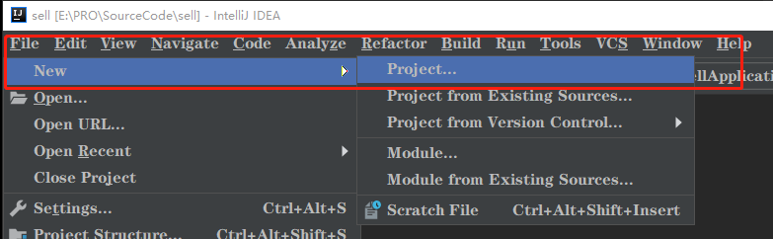

2

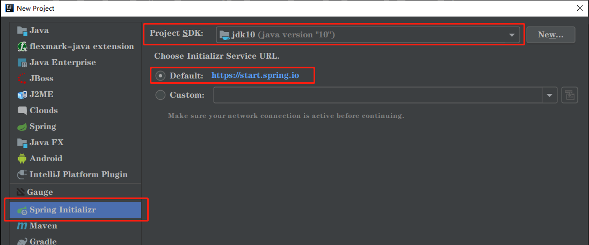

点击next

3

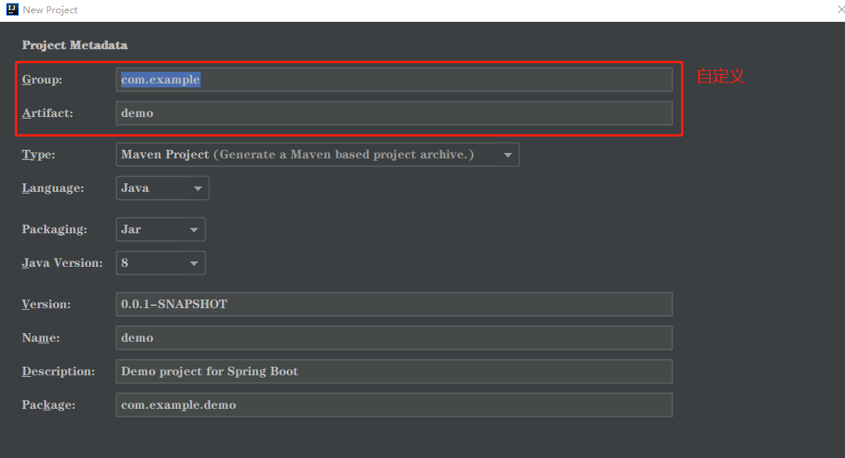

点击next

4

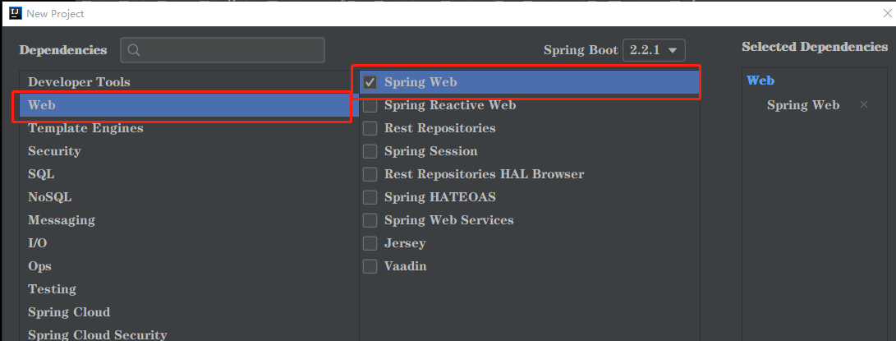

等待项目初始化完成

# 集成Junit测试

初始化项目完成之后，在项目的pom文件中自动引入了test依赖：

|  |
| --- |
| <dependency>  <groupId>org.springframework.boot</groupId>  <artifactId>spring-boot-starter-test</artifactId>  <scope>test</scope>  </dependency> |

此时可以通过注解 @SpringBootTest(classes = 启动类.class)

|  |
| --- |
| @SpringBootTest(classes = SellApplication.class)  public class LoggerTest {  private final Logger logger = LoggerFactory.getLogger(LoggerTest.class);  @Test  public void test1() {  logger.info("=====test=====");  }  } |

但此时用不了@RunWith()注解

关于@RunWith()：<https://my.oschina.net/itblog/blog/1550753?tdsourcetag=s_pcqq_aiomsg>

解决方式：

在类上写“@RunWith()”，根据红色感叹号提示，“add runwith to path”即可，实际上是往pom.xml中引入包：

|  |
| --- |
| <dependency>  <groupId>junit</groupId>  <artifactId>junit</artifactId>  <scope>test</scope>  </dependency> |

接着这样进行测试

|  |
| --- |
| /**  * @Classname LoggerTest  * @Date 2019/11/13 1:54  * @Autor lengzefu  */  @RunWith(value = SpringRunner.class)  @SpringBootTest(classes = SellApplication.class)  public class LoggerTest {  private final Logger logger = LoggerFactory.getLogger(LoggerTest.class);  @Test  public void test1() {  logger.info("=====test=====");  }  } |

注意这里有个坑：在引入junit包并采用@RunWith()注解之后，@Test需要引入的是Junit的org.junit.Test，而非org.junit.juniter.api.Test

# 继承Logback（日志实现）和SLF4J（日志门面）

初始化完springboot之后就可以直接使用了

|  |
| --- |
| import org.slf4j.Logger;  import org.slf4j.LoggerFactory;  private final Logger logger = LoggerFactory.getLogger(LoggerTest.class); |

接下来介绍一下日志的配置，配置方式有以下两种：

1. application.yml

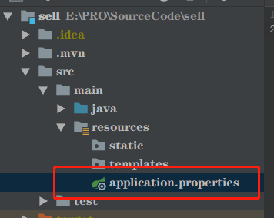

1. logback-sping.xml

一般采用第二种，第二种能够实现的配置更多更全

日志配置方式详解：<https://www.cnblogs.com/bigben0123/p/7895696.html>